RabbitMQ-Day1

学习目标

- 消息队列介绍
- 安装RabbitMQ
- 编写RabbitMQ的入门程序
- RabbitMQ的5种模式讲解
- SpringBoot整合RabbitMQ

消息队列概述

消息队列MQ
MQ全称为Message Queue，消息队列是应用程序和应用程序之间的通信方法。
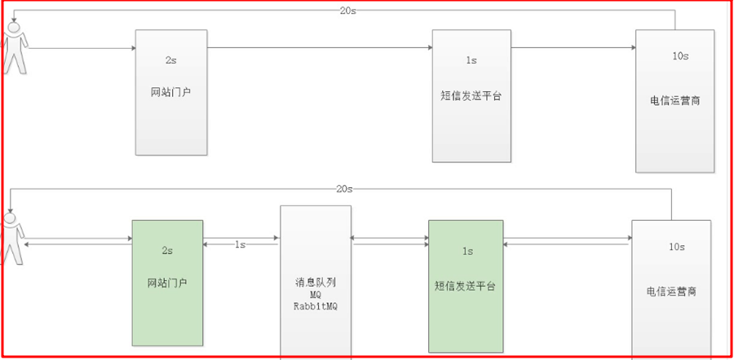

为什么使用MQ？
在项目中，可将一些无需即时返回且耗时的操作提取出来，进行异步处理，而这种异步处理的方式大大的节省了服务器的请求响应时间，从而提高了系统的吞吐量。

开发中消息队列通常有如下应用场景：
应用解耦、异步处理(提高系统响应速度)、流量削峰(高峰堆积消息，峰后继续处理消息)、日志处理(分布式日志，一般使用kafka)、纯粹通讯。

AMQP 和 JMS
MQ是消息通信的模型；实现MQ的大致有两种主流方式：AMQP、JMS。

AMQP
AMQP高级消息队列协议，是一个进程间传递异步消息的网络协议，更准确的说是一种binary wire-level protocol（链接协议）。这是其和JMS的本质差别，AMQP不从API层进行限定，而是直接定义网络交换的数据格式。

JMS
JMS即Java消息服务（JavaMessage Service）应用程序接口，是一个Java平台中关于面向消息中间件（MOM）的API，用于在两个应用程序之间，或分布式系统中发送消息，进行异步通信。

AMQP 与 JMS 区别
JMS是定义了统一的接口，来对消息操作进行统一；AMQP是通过规定协议来统一数据交互的格式
JMS限定了必须使用Java语言；AMQP只是协议，不规定实现方式，因此是跨语言的。
JMS规定了两种消息模式；而AMQP的消息模式更加丰富

消息队列产品
目前市面上成熟主流的MQ有Kafka 、RocketMQ、RabbitMQ，我们这里对每款MQ做一个简单介绍。
Kafka
Apache下的一个子项目，使用scala实现的一个高性能分布式Publish/Subscribe消息队列系统。
1.快速持久化：通过磁盘顺序读写与零拷贝机制，可以在O(1)的系统开销下进行消息持久化；
2.高吞吐：在一台普通的服务器上既可以达到10W/s的吞吐速率；
3.高堆积：支持topic下消费者较长时间离线，消息堆积量大；
4.完全的分布式系统：Broker、Producer、Consumer都原生自动支持分布式，依赖zookeeper自动实现复杂均衡；
5.支持Hadoop数据并行加载：对于像Hadoop的一样的日志数据和离线分析系统，但又要求实时处理的限制，这是一个可行的解决方案。
RocketMQ
RocketMQ的前身是Metaq，当Metaq3.0发布时，产品名称改为RocketMQ。RocketMQ是一款分布式、队列模型的消息中间件，具有以下特点 ：
1.能够保证严格的消息顺序
2.提供丰富的消息拉取模式
3.高效的订阅者水平扩展能力
4.实时的消息订阅机制
5.支持事务消息
6.亿级消息堆积能力
RabbitMQ
使用Erlang编写的一个开源的消息队列，本身支持很多的协议：AMQP，XMPP, SMTP,STOMP，也正是如此，使的它变的非常重量级，更适合于企业级的开发。同时实现了Broker架构，核心思想是生产者不会将消息直接发送给队列，消息在发送给客户端时先在中心队列排队。对路由(Routing)，负载均衡(Load balance)、数据持久化都有很好的支持。多用于进行企业级的ESB整合。

RabbitMQ介绍
RabbitMQ是由erlang语言开发，基于AMQP（Advanced Message Queue 高级消息队列协议）协议实现的消息队列，它是一种应用程序之间的通信方法，消息队列在分布式系统开发中应用非常广泛。
RabbitMQ官方地址：http://www.rabbitmq.com/
RabbitMQ提供了6种模式：简单模式，work模式，Publish/Subscribe发布与订阅模式，Routing路由模式，Topics主题模式，RPC远程调用模式（远程调用，不太算MQ；不作介绍）；
官网对应模式介绍：https://www.rabbitmq.com/getstarted.html
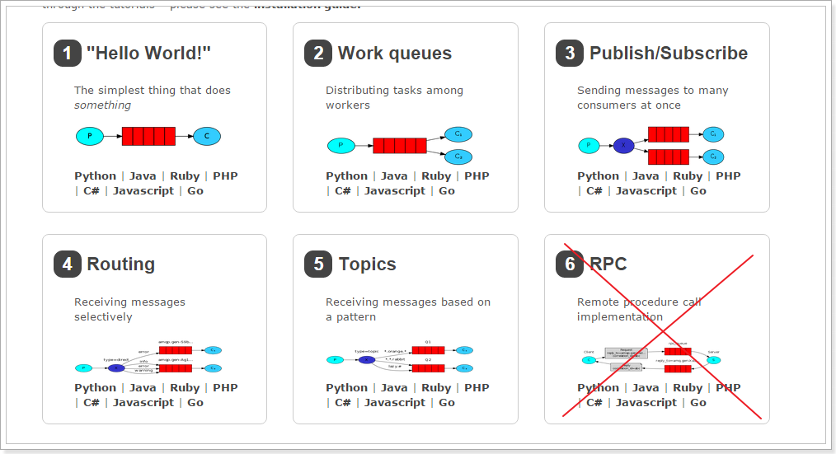

安装及配置RabbitMQ

安装说明
详细查看 资料/安装Windows RabbitMQ.pdf文档。

用户以及Virtual Hosts配置

用户角色
RabbitMQ在安装好后，可以访问http://localhost:15672 ；其自带了guest/guest的用户名和密码；如果需要创建自定义用户；那么也可以登录管理界面后，如下操作：
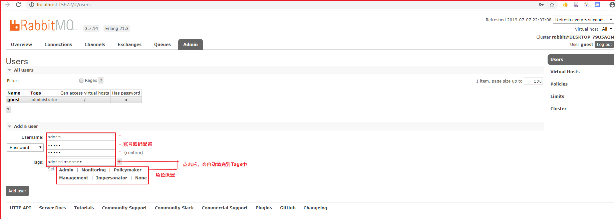
角色说明：
1、超级管理员(administrator)
可登陆管理控制台，可查看所有的信息，并且可以对用户，策略(policy)进行操作。
2、监控者(monitoring)
可登陆管理控制台，同时可以查看rabbitmq节点的相关信息(进程数，内存使用情况，磁盘使用情况等)
3、策略制定者(policymaker)
可登陆管理控制台, 同时可以对policy进行管理。但无法查看节点的相关信息(上图红框标识的部分)。
4、普通管理者(management)
仅可登陆管理控制台，无法看到节点信息，也无法对策略进行管理。
5、其他
无法登陆管理控制台，通常就是普通的生产者和消费者。

Virtual Hosts配置
像mysql拥有数据库的概念并且可以指定用户对库和表等操作的权限。RabbitMQ也有类似的权限管理；在RabbitMQ中可以虚拟消息服务器Virtual Host，每个Virtual Hosts相当于一个相对独立的RabbitMQ服务器，每个VirtualHost之间是相互隔离的。exchange、queue、message不能互通。 相当于mysql的db。Virtual Name一般以/开头。

(1)创建Virtual Hosts
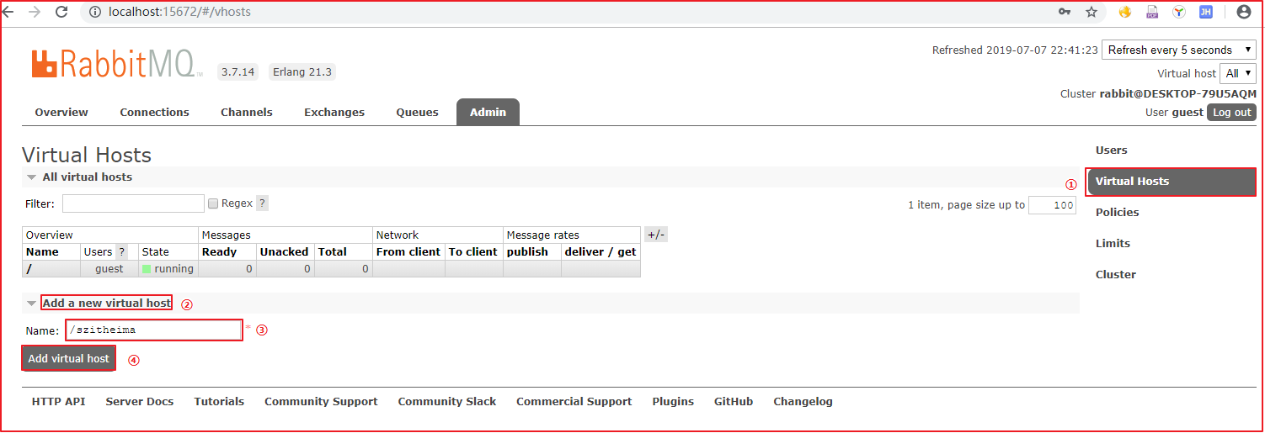
(2)设置Virtual Hosts权限
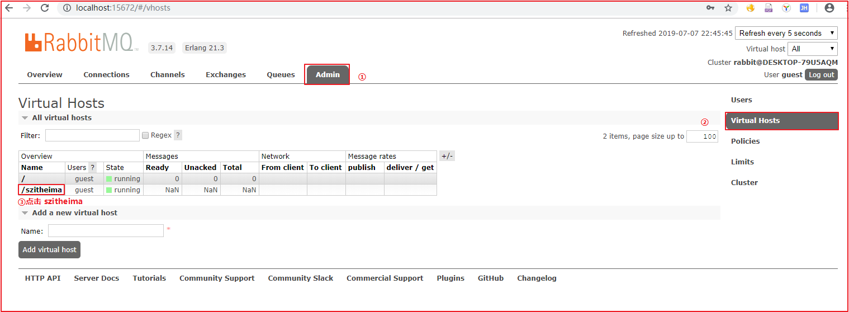
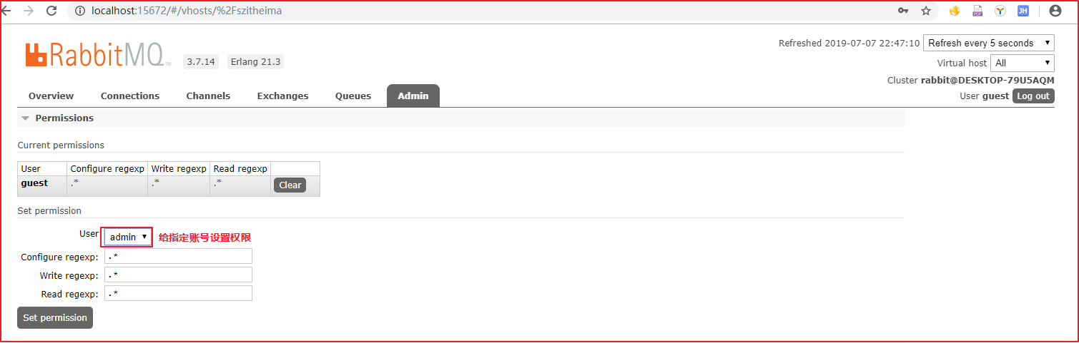
参数说明：
- user：用户名
- configure ：一个正则表达式，用户对符合该正则表达式的所有资源拥有 configure 操作的权限
- write：一个正则表达式，用户对符合该正则表达式的所有资源拥有 write 操作的权限
- read：一个正则表达式，用户对符合该正则表达式的所有资源拥有 read 操作的权限

RabbitMQ入门
目标：入门案例将使用RabbitMQ的简单模式实现通讯过程。

创建工程
创建普通maven工程 rabbitmq_demo 工程pom.xml如下：
<?xml version="1.0" encoding="UTF-8"?>
<project xmlns="http://maven.apache.org/POM/4.0.0"
xmlns:xsi="http://www.w3.org/2001/XMLSchema-instance"
xsi:schemaLocation="http://maven.apache.org/POM/4.0.0 http://maven.apache.org/xsd/maven-4.0.0.xsd">
<modelVersion>4.0.0</modelVersion>
<groupId>com.itheima</groupId>
<artifactId>rabbitmq_demo</artifactId>
<version>1.0-SNAPSHOT</version>
<dependencies>
<dependency>
<groupId>com.rabbitmq</groupId>
<artifactId>amqp-client</artifactId>
<version>5.6.0</version>
</dependency>
</dependencies>
</project>

生产者开发

代码思路
//1、创建链接工厂对象-factory=newConnectionFactory()
//2、设置RabbitMQ服务主机地址，默认localhost-factory.setHost("localhost")
//3、设置RabbitMQ服务端口，默认-1-factory.setPort(5672)
//4、设置虚拟主机名字，默认/-factory.setVirtualHost("szitheima")
//5、设置用户连接名，默认guest-factory.setUsername("admin")
//6、设置链接密码，默认guest-factory.setPassword("admin")
//7、创建链接-connection=factory.newConnection()
//8、创建频道-channel=connection.createChannel()
//9、声明队列-channel.queueDeclare(名称，是否持久化，是否独占本连接,是否自动删除,附加参数)
//10、创建消息-Stringm=xxx
//11、消息发送-channel.basicPublish(交换机[默认DefaultExchage],路由key[简单模式可以传递队列名称],消息其它属性,消息内容)
//12、关闭资源-channel.close();connection.close()

代码实现
按照上面的步骤，我们创建一个消息生产者，创建com.itheima.mq.simple.SimpleProducer类，代码如下：
/**
* RabbitMQ入门案例
* 生产者开发-完成简单消息发送
* @author Steven
* @description com.itheima.mq.simple
*/
public class SimpleProducer {
public static void main(String[] args) throws Exception{
//1、创建链接工厂对象-factory=new ConnectionFactory()
ConnectionFactory factory = new ConnectionFactory();
//2、设置RabbitMQ服务主机地址，默认localhost-factory.setHost("localhost")
factory.setHost("localhost");
//3、设置RabbitMQ服务端口，默认-1-factory.setPort(5672)
factory.setPort(5672);
//4、设置虚拟主机名字，默认/-factory.setVirtualHost("szitheima")
factory.setVirtualHost("szitheima");
//5、设置用户连接名，默认guest-factory.setUsername("admin")
factory.setUsername("admin");
//6、设置链接密码，默认guest-factory.setPassword("admin")
factory.setPassword("admin");
//7、创建链接-connection=factory.newConnection()
Connection connection = factory.newConnection();
//8、创建频道-channel = connection.createChannel()
Channel channel = connection.createChannel();
//9、声明队列-channel.queueDeclare(名称，是否持久化，是否独占本连接,是否自动删除,附加参数)
channel.queueDeclare("simple_queue",true,false,false,null);
//10、创建消息-String m = xxx
String message = "hello,欢迎来到深圳黑马！";
//11、消息发送-channel.basicPublish(交换机[默认Default Exchage],路由key[简单模式可以传递队列名称],消息其它属性,消息内容)
channel.basicPublish("","simple_queue",null,message.getBytes("utf-8"));
//12、关闭资源-channel.close();connection.close()
channel.close();
connection.close();
}
}

测试与查看结果
在执行上述的消息发送之后；可以登录rabbitMQ的管理控制台，可以发现队列和其消息：
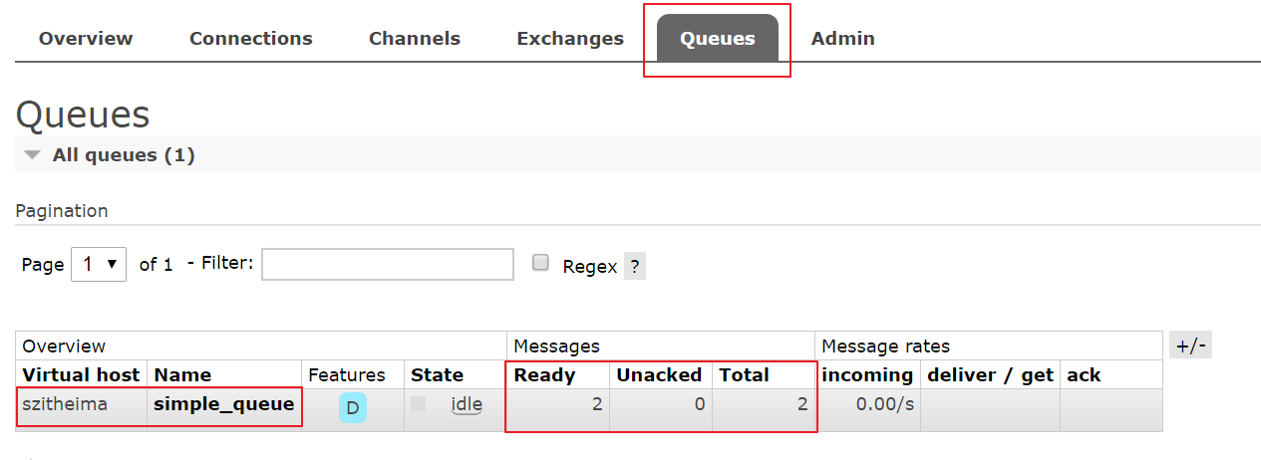
如果想查看消息，可以点击队列名称->Get Messages,如下图：
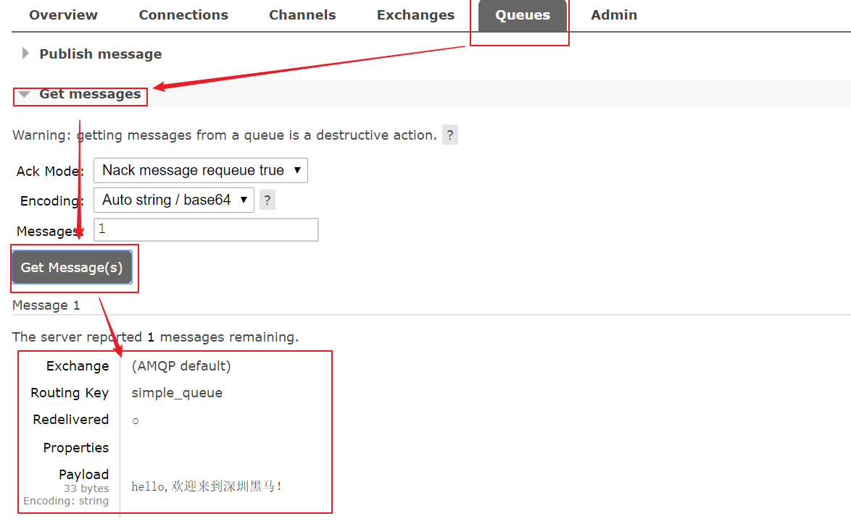

消费者开发

代码实现
消费者代码与生产者差不多，不同的是在第10步之后，我们可以复制一个Producer改名为Consomer，有差异代码，在下面有特别标出:
/**
* RabbitMQ入门案例
* 消费者开发-完成简单消息接收
* @author Steven
* @description com.itheima.mq.simple
*/
public class SimpleConsumer {
public static void main(String[] args) throws Exception{
//1、创建链接工厂对象-factory=new ConnectionFactory()
ConnectionFactory factory = new ConnectionFactory();
//2、设置RabbitMQ服务主机地址，默认localhost-factory.setHost("localhost")
factory.setHost("localhost");
//3、设置RabbitMQ服务端口，默认-1-factory.setPort(5672)
factory.setPort(5672);
//4、设置虚拟主机名字，默认/-factory.setVirtualHost("szitheima")
factory.setVirtualHost("szitheima");
//5、设置用户连接名，默认guest-factory.setUsername("admin")
factory.setUsername("admin");
//6、设置链接密码，默认guest-factory.setPassword("admin")
factory.setPassword("admin");
//7、创建链接-connection=factory.newConnection()
Connection connection = factory.newConnection();
//8、创建频道-channel = connection.createChannel()
Channel channel = connection.createChannel();
//9、声明队列-channel.queueDeclare(名称，是否持久化，是否独占本连接,是否自动删除,附加参数)
channel.queueDeclare("simple_queue",true,false,false,null);
//创建消费者
Consumer callback = new DefaultConsumer(channel){
/**
* @param consumerTag 消费者标签，在channel.basicConsume时候可以指定
* @param envelope 信封，消息包的内容，可从中获取消息id，消息routingkey，交换机，消息和重传标志(收到消息失败后是否需要重新发送)
* @param properties 属性信息(生产者的发送时指定)
* @param body 消息内容
* @throws IOException
*/
@Override
public void handleDelivery(String consumerTag, Envelope envelope, AMQP.BasicProperties properties, byte[] body) throws IOException {
//路由的key
String routingKey = envelope.getRoutingKey();
//获取交换机信息
String exchange = envelope.getExchange();
//获取消息ID
long deliveryTag = envelope.getDeliveryTag();
//获取消息信息
String message = new String(body,"utf-8");
System.out.println(
"routingKey:" + routingKey +
",exchange:" + exchange +
",deliveryTag:" + deliveryTag +
",message:" + message);
}
};
/**
* 消息消费
* 参数1：队列名称
* 参数2：是否自动应答，true为自动应答[mq接收到回复会删除消息]，设置为false则需要手动应答
* 参数3：消息接收到后回调
*/
channel.basicConsume("simple_queue",true,callback);
//注意，此处不建议关闭资源，让程序一直处于读取消息
}
}

测试与查看结果
执行后，控制台输入如下：
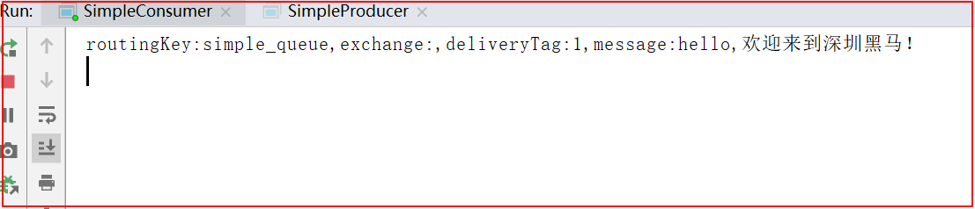

RabbitMQ控制台如下
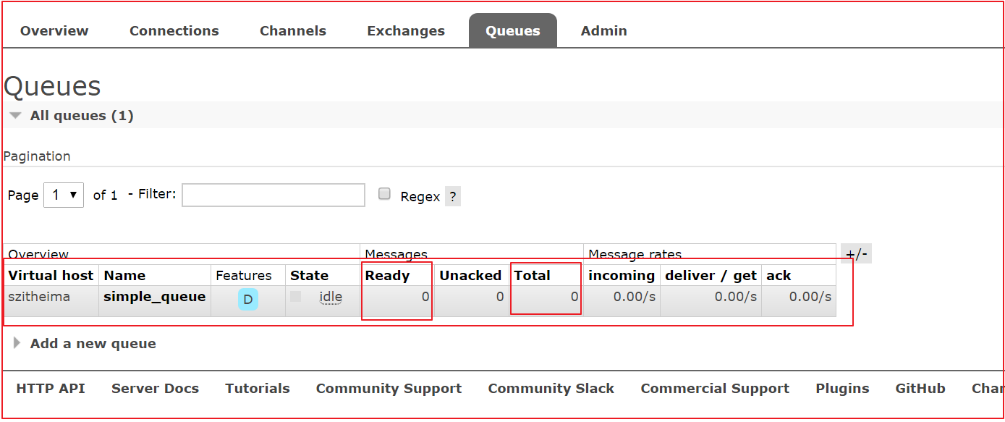

工具类抽取
无论是生产者，还是消费者，我们发现前面的几个步骤几乎一模一样，所以可以抽取一个工具类,将前7步代码抽取出去。
/**
* 连接工具类
* @author Steven
* @description com.itheima.mq.utils
*/
public class ConnectionUtils {
/**
* 获取MQ连接对象
* @return
* @throws Exception
*/
public static Connection getConnection() throws Exception{
//1、创建链接工厂对象-factory=new ConnectionFactory()
ConnectionFactory factory = new ConnectionFactory();
//2、设置RabbitMQ服务主机地址，默认localhost-factory.setHost("localhost")
factory.setHost("localhost");
//3、设置RabbitMQ服务端口，默认-1-factory.setPort(5672)
factory.setPort(5672);
//4、设置虚拟主机名字，默认/-factory.setVirtualHost("szitheima")
factory.setVirtualHost("szitheima");
//5、设置用户连接名，默认guest-factory.setUsername("admin")
factory.setUsername("admin");
//6、设置链接密码，默认guest-factory.setPassword("admin")
factory.setPassword("admin");
//7、创建链接-connection=factory.newConnection()
Connection connection = factory.newConnection();
return connection;
}
}

抽取完毕后，可以分别修改之前生产者与消费者连接创建过程代码，去测试一次。

小结
上述的入门案例中其实使用的是如下的简单模式：
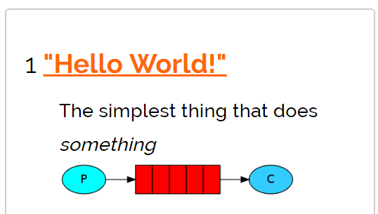
在上图的模型中，有以下概念：
P：生产者，也就是要发送消息的程序
C：消费者：消息的接受者，会一直等待消息到来。
Queue：消息队列，图中红色部分。类似一个邮箱，可以缓存消息；生产者向其中投递消息，消费者从其中取出消息。
在rabbitMQ中消费者是一定要到某个消息队列中去获取消息的。

RabbitMQ进阶学习

Work queues工作队列模式

模式说明
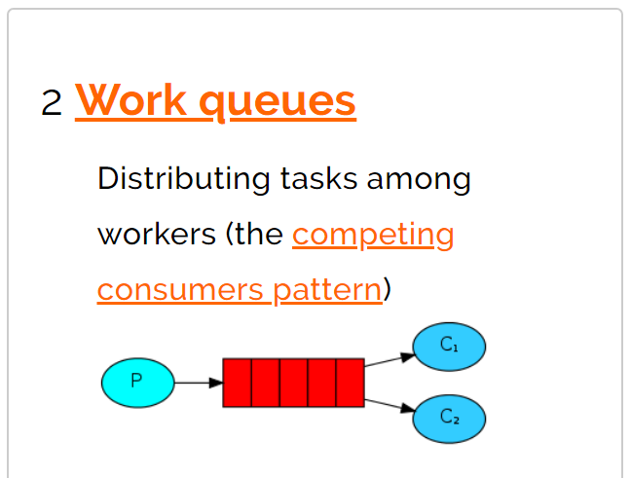
Work Queues与入门程序的简单模式相比，多了一个或一些消费端，多个消费端共同消费同一个队列中的消息。
应用场景：对于任务过重或任务较多情况，使用工作队列模式使用多个消费者可以提高任务处理的速度。

代码实现
Work Queues与入门程序的简单模式的代码是几乎一样的；可以完全复制，并复制多一个消费者进行多个消费者同时消费消息的测试。

生产者
/**
* RabbitMQ入门案例
* 生产者开发-完成工作队列消息发送
* @author Steven
* @description com.itheima.mq.work
*/
public class WorkProducer {
public static void main(String[] args) throws Exception{
Connection connection = ConnectionUtils.getConnection();
//8、创建频道-channel = connection.createChannel()
Channel channel = connection.createChannel();
//连续发10条消息
for (int i = 0; i < 10; i++) {
//9、声明队列-channel.queueDeclare(名称，是否持久化，是否独占本连接,是否自动删除,附加参数)
channel.queueDeclare("work_queue",true,false,false,null);
//10、创建消息-String m = xxx
String message = "hello,欢迎来到深圳黑马！" + i;
//11、消息发送-channel.basicPublish(交换机[默认Default Exchage],路由key[简单模式可以传递队列名称],消息其它属性,消息内容)
channel.basicPublish("","work_queue",null,message.getBytes("utf-8"));
}
//12、关闭资源-channel.close();connection.close()
channel.close();
connection.close();
}
}

消费者One
/**
* RabbitMQ入门案例
* 消费者开发-完成工作队列消息接收
* @author Steven
* @description com.itheima.mq.work
*/
public class WorkConsumerOne {
public static void main(String[] args) throws Exception{
Connection connection = ConnectionUtils.getConnection();
//8、创建频道-channel = connection.createChannel()
Channel channel = connection.createChannel();
//9、声明队列-channel.queueDeclare(名称，是否持久化，是否独占本连接,是否自动删除,附加参数)
channel.queueDeclare("work_queue",true,false,false,null);
//创建消费者
Consumer callback = new DefaultConsumer(channel){
/**
* @param consumerTag 消费者标签，在channel.basicConsume时候可以指定
* @param envelope 消息包的内容，可从中获取消息id，消息routingkey，交换机，消息和重传标志(收到消息失败后是否需要重新发送)
* @param properties 属性信息(生产者的发送时指定)
* @param body 消息内容
* @throws IOException
*/
@Override
public void handleDelivery(String consumerTag, Envelope envelope, AMQP.BasicProperties properties, byte[] body) throws IOException {
//路由的key
String routingKey = envelope.getRoutingKey();
//获取交换机信息
String exchange = envelope.getExchange();
//获取消息ID
long deliveryTag = envelope.getDeliveryTag();
//获取消息信息
String message = new String(body,"utf-8");
System.out.println(
"routingKey:" + routingKey +
",exchange:" + exchange +
",deliveryTag:" + deliveryTag +
",message:" + message);
}
};
/**
* 消息消费
* 参数1：队列名称
* 参数2：是否自动应答，true为自动应答[mq接收到回复会删除消息]，设置为false则需要手动应答
* 参数3：消息接收到后回调
*/
channel.basicConsume("work_queue",true,callback);
//注意，此处不建议关闭资源，让程序一直处于读取消息
}
}

消费者Two
/**
* RabbitMQ入门案例
* 消费者开发-完成工作队列消息接收
* @author Steven
* @description com.itheima.mq.work
*/
public class WorkConsumerTwo {
public static void main(String[] args) throws Exception{
Connection connection = ConnectionUtils.getConnection();
//8、创建频道-channel = connection.createChannel()
Channel channel = connection.createChannel();
//9、声明队列-channel.queueDeclare(名称，是否持久化，是否独占本连接,是否自动删除,附加参数)
channel.queueDeclare("work_queue",true,false,false,null);
//创建消费者
Consumer callback = new DefaultConsumer(channel){
/**
* @param consumerTag 消费者标签，在channel.basicConsume时候可以指定
* @param envelope 消息包的内容，可从中获取消息id，消息routingkey，交换机，消息和重传标志(收到消息失败后是否需要重新发送)
* @param properties 属性信息(生产者的发送时指定)
* @param body 消息内容
* @throws IOException
*/
@Override
public void handleDelivery(String consumerTag, Envelope envelope, AMQP.BasicProperties properties, byte[] body) throws IOException {
//路由的key
String routingKey = envelope.getRoutingKey();
//获取交换机信息
String exchange = envelope.getExchange();
//获取消息ID
long deliveryTag = envelope.getDeliveryTag();
//获取消息信息
String message = new String(body,"utf-8");
System.out.println(
"routingKey:" + routingKey +
",exchange:" + exchange +
",deliveryTag:" + deliveryTag +
",message:" + message);
}
};
/**
* 消息消费
* 参数1：队列名称
* 参数2：是否自动应答，true为自动应答[mq接收到回复会删除消息]，设置为false则需要手动应答
* 参数3：消息接收到后回调
*/
channel.basicConsume("work_queue",true,callback);
//注意，此处不建议关闭资源，让程序一直处于读取消息
}
}

测试与查看结果
启动两个消费者，然后再启动生产者发送消息；到IDEA的两个消费者对应的控制台查看是否竞争性的接收到消息。
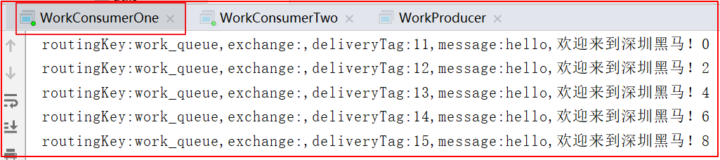
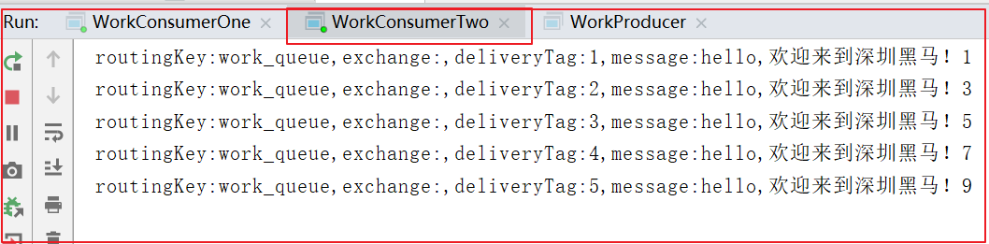

小结
在一个队列中如果有多个消费者，那么消费者之间对于同一个消息的关系是**竞争**的关系。

Publish/Subscribe发布订阅模式

模式说明
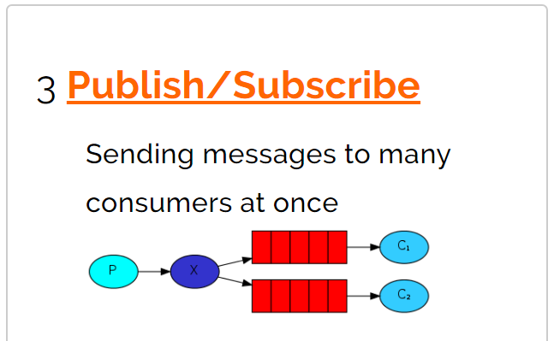
在发布订阅模型中，多了一个x(exchange)角色，而且过程略有变化。
P：生产者，也就是要发送消息的程序，但是不再发送到队列中，而是发给X（交换机）
C：消费者，消息的接受者，会一直等待消息到来。
Queue：消息队列，接收消息、缓存消息。
Exchange：交换机，图中的X。一方面，接收生产者发送的消息。另一方面，知道如何处理消息，例如递交给某个特别队列、递交给所有队列、或是将消息丢弃。到底如何操作，取决于Exchange的类型。Exchange有常见以下3种类型：
Fanout：广播，将消息交给所有绑定到交换机的队列
Direct：定向，把消息交给符合指定routing key 的队列
Topic：通配符，把消息交给符合routing pattern（路由模式） 的队列
Exchange（交换机）只负责转发消息，不具备存储消息的能力，因此如果没有任何队列与Exchange绑定，或者没有符合路由规则的队列，那么消息会丢失！
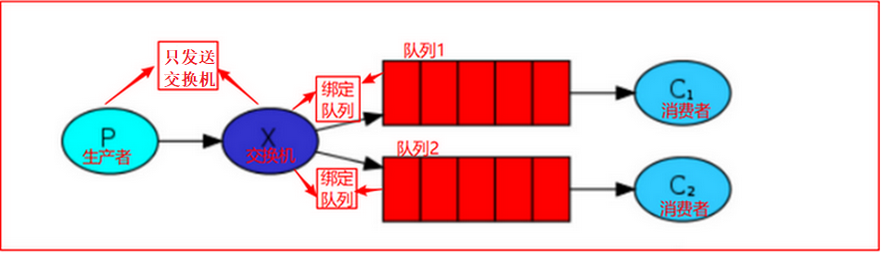

代码实现

生产者
可以直接复制刚才的工作队列生产者改造，需要注意如下2点：
1.声明交换机- channel.exchangeDeclare(交换机名字,交换机类型)
2.发送消息时，要发给交换机，而不是发给队列

/**
* RabbitMQ入门案例
* 生产者开发-完成广播消息发送
* @author Steven
* @description com.itheima.mq.fanout
*/
public class FanoutProducer {
public static void main(String[] args) throws Exception{
Connection connection = ConnectionUtils.getConnection();
//8、创建频道-channel = connection.createChannel()
Channel channel = connection.createChannel();
//声明交换机- channel.exchangeDeclare(交换机名字,交换机类型)
channel.exchangeDeclare("fanout_exchange", BuiltinExchangeType.FANOUT);
//连续发10条消息
for (int i = 0; i < 10; i++) {
//10、创建消息-String m = xxx
String message = "hello,欢迎来到深圳黑马！" + i;
//11、消息发送-channel.basicPublish(交换机[默认Default Exchage],路由key[简单模式可以传递队列名称],消息其它属性,消息内容)
channel.basicPublish("fanout_exchange","",null,message.getBytes("utf-8"));
}
//12、关闭资源-channel.close();connection.close()
channel.close();
connection.close();
}
}

执行完生产者后,发现交换机多了一行,但是不见消息内容,这是为什么呢?
消息丢失了!!!因为交换机没有存储消息的能力,在 rabbitmq 中只有队列存储消息的能力.因为这时还没有队列,所以就会丢失;
结论:消息发送到了一个没有绑定队列的交换机时,消息就会丢失!
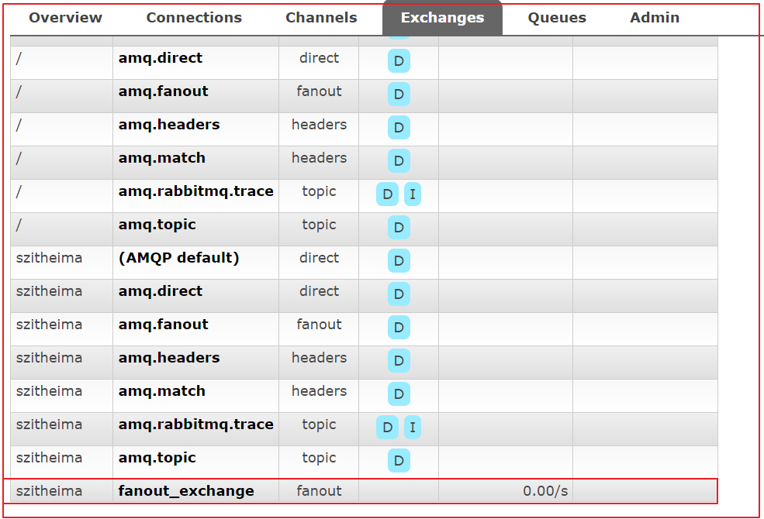

消费者One
绑定交换机的代码在消费者中，和之前的工作队列模式代码一样，只不过多了一行绑定交换机.
队列需要绑定指定的交换机- channel.queueBind(队列名, 交换机名, 路由key[广播消息设置为空串])
实现
/**
* RabbitMQ入门案例
* 消费者开发-完成广播消息接收
* @author Steven
* @description com.itheima.mq.simple
*/
public class FanoutConsumerOne {
public static void main(String[] args) throws Exception{
Connection connection = ConnectionUtils.getConnection();
//8、创建频道-channel = connection.createChannel()
Channel channel = connection.createChannel();
//9、声明队列-channel.queueDeclare(名称，是否持久化，是否独占本连接,是否自动删除,附加参数)
channel.queueDeclare("fanout_queue1",true,false,false,null);
//队列绑定交换机-channel.queueBind(队列名, 交换机名, 路由key[广播消息设置为空串])
channel.queueBind("fanout_queue1", "fanout_exchange", "");
//创建消费者
Consumer callback = new DefaultConsumer(channel){
/**
* @param consumerTag 消费者标签，在channel.basicConsume时候可以指定
* @param envelope 消息包的内容，可从中获取消息id，消息routingkey，交换机，消息和重传标志(收到消息失败后是否需要重新发送)
* @param properties 属性信息(生产者的发送时指定)
* @param body 消息内容
* @throws IOException
*/
@Override
public void handleDelivery(String consumerTag, Envelope envelope, AMQP.BasicProperties properties, byte[] body) throws IOException {
//路由的key
String routingKey = envelope.getRoutingKey();
//获取交换机信息
String exchange = envelope.getExchange();
//获取消息ID
long deliveryTag = envelope.getDeliveryTag();
//获取消息信息
String message = new String(body,"utf-8");
System.out.println(
"routingKey:" + routingKey +
",exchange:" + exchange +
",deliveryTag:" + deliveryTag +
",message:" + message);
}
};
/**
* 消息消费
* 参数1：队列名称
* 参数2：是否自动应答，true为自动应答[mq接收到回复会删除消息]，设置为false则需要手动应答
* 参数3：消息接收到后回调
*/
channel.basicConsume("fanout_queue1",true,callback);
//注意，此处不建议关闭资源，让程序一直处于读取消息
}
}

消费者Two
/**
* RabbitMQ入门案例
* 消费者开发-完成广播消息接收
* @author Steven
* @description com.itheima.mq.simple
*/
public class FanoutConsumerTwo {
public static void main(String[] args) throws Exception{
Connection connection = ConnectionUtils.getConnection();
//8、创建频道-channel = connection.createChannel()
Channel channel = connection.createChannel();
//9、声明队列-channel.queueDeclare(名称，是否持久化，是否独占本连接,是否自动删除,附加参数)
channel.queueDeclare("fanout_queue2",true,false,false,null);
//队列绑定交换机-channel.queueBind(队列名, 交换机名, 路由key[广播消息设置为空串])
channel.queueBind("fanout_queue2", "fanout_exchange", "");
//创建消费者
Consumer callback = new DefaultConsumer(channel){
/**
* @param consumerTag 消费者标签，在channel.basicConsume时候可以指定
* @param envelope 消息包的内容，可从中获取消息id，消息routingkey，交换机，消息和重传标志(收到消息失败后是否需要重新发送)
* @param properties 属性信息(生产者的发送时指定)
* @param body 消息内容
* @throws IOException
*/
@Override
public void handleDelivery(String consumerTag, Envelope envelope, AMQP.BasicProperties properties, byte[] body) throws IOException {
//路由的key
String routingKey = envelope.getRoutingKey();
//获取交换机信息
String exchange = envelope.getExchange();
//获取消息ID
long deliveryTag = envelope.getDeliveryTag();
//获取消息信息
String message = new String(body,"utf-8");
System.out.println(
"routingKey:" + routingKey +
",exchange:" + exchange +
",deliveryTag:" + deliveryTag +
",message:" + message);
}
};
/**
* 消息消费
* 参数1：队列名称
* 参数2：是否自动应答，true为自动应答[mq接收到回复会删除消息]，设置为false则需要手动应答
* 参数3：消息接收到后回调
*/
channel.basicConsume("fanout_queue2",true,callback);
//注意，此处不建议关闭资源，让程序一直处于读取消息
}
}

测试与查看结果
注意：
绑定交换机的前提是得先有这个交换机,所以得先执行一次生产者,如果没有这个交换机就执行消费者绑定交换机的话会报错.执行完两个消费者再执行生产者后,就会看到两个消费者都消费这一条消息了。
启动所有消费者，然后使用生产者发送消息；在每个消费者对应的控制台可以查看到生产者发送的所有消息；到达**广播**的效果。
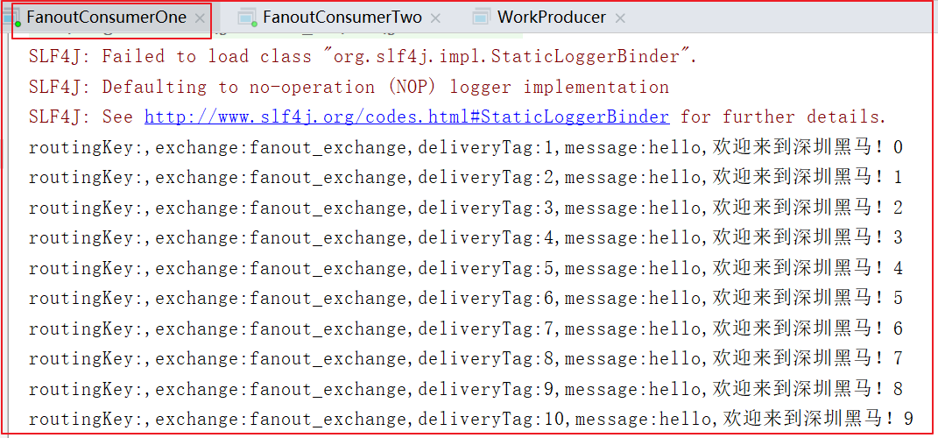
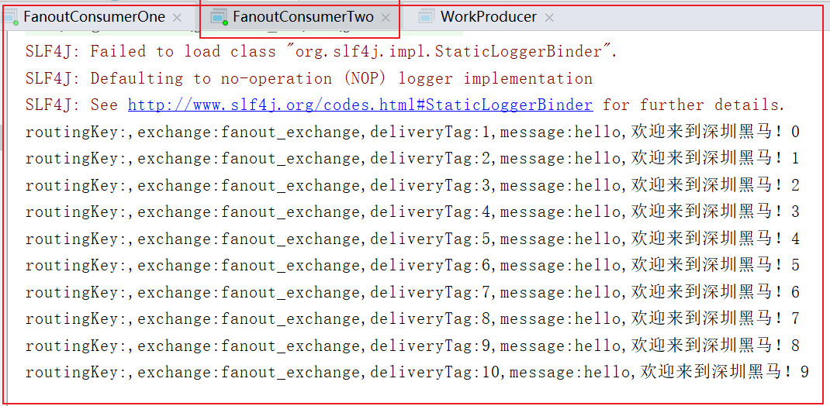
在执行完测试代码后，到RabbitMQ的管理后台找到Exchanges选项卡，点击 fanout_exchange 的交换机，可以查看到如下的绑定：
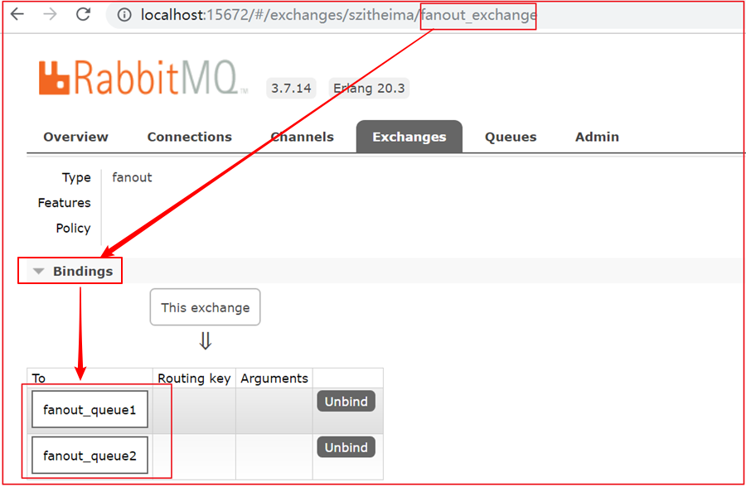

小结
交换机需要与队列进行绑定，绑定之后；一个消息可以被多个消费者都收到。
发布订阅模式与work队列模式的区别
1、work队列模式不用定义交换机，而发布/订阅模式需要定义交换机。
2、发布/订阅模式的生产方是面向交换机发送消息，work队列模式的生产方是面向队列发送消息(底层使用默认交换机)。
3、发布/订阅模式的消费者需要设置队列和交换机的绑定，work队列模式不需要设置，实际上work队列模式会将队列绑 定到默认的交换机 。

Routing路由模式

模式说明
路由模式特点：
1.队列与交换机的绑定，不能是任意绑定了，而是要指定一个RoutingKey（路由key）
2.消息的发送方在 向 Exchange发送消息时，也必须指定消息的 RoutingKey。
3.Exchange不再把消息交给每一个绑定的队列，而是根据消息的Routing Key进行判断，只有队列的Routingkey与消息的 Routing key完全一致，才会接收到消息
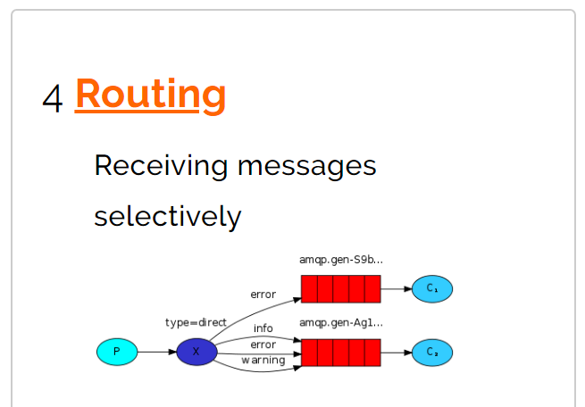
P：生产者，向Exchange发送消息，发送消息时，会指定一个routing key。
X：Exchange（交换机），接收生产者的消息，然后把消息递交给 与routing key完全匹配的队列
C1：消费者，其所在队列指定了需要routing key 为 error 的消息
C2：消费者，其所在队列指定了需要routing key 为 info、error、warning 的消息

代码实现

生产者
可以直接复制刚才的广播生产者改造，需要注意如下2点：
1.交换机的类型为：Direct
2.发送消息的时候根据相关逻辑指定相应的routing key。

/**
* RabbitMQ入门案例
* 生产者开发-完成路由消息发送
* @author Steven
* @description com.itheima.mq.routing
*/
public class RoutingProducer {
public static void main(String[] args) throws Exception{
Connection connection = ConnectionUtils.getConnection();
//8、创建频道-channel = connection.createChannel()
Channel channel = connection.createChannel();
//声明交换机- channel.exchangeDeclare(交换机名字,交换机类型)
channel.exchangeDeclare("routing_exchange", BuiltinExchangeType.DIRECT);
//连续发3条消息
for (int i = 0; i < 3; i++) {
String routingKey = "";
//发送消息的时候根据相关逻辑指定相应的routing key。
switch (i){
case 0: //假设i=0，为error消息
routingKey = "log.error";
break;
case 1: //假设i=1，为info消息
routingKey = "log.info";
break;
case 2: //假设i=2，为warning消息
routingKey = "log.warning";
break;
}
//10、创建消息-String m = xxx
String message = "hello,欢迎来到深圳黑马！" + i;
//11、消息发送-channel.basicPublish(交换机[默认Default Exchage],路由key[简单模式可以传递队列名称],消息其它属性,消息内容)
channel.basicPublish("routing_exchange",routingKey,null,message.getBytes("utf-8"));
}
//12、关闭资源-channel.close();connection.close()
channel.close();
connection.close();
}
}

消费者One
/**
* RabbitMQ入门案例
* 消费者开发-完成路由消息接收
* @author Steven
* @description com.itheima.mq.routing
*/
public class RoutingConsumerOne {
public static void main(String[] args) throws Exception{
Connection connection = ConnectionUtils.getConnection();
//8、创建频道-channel = connection.createChannel()
Channel channel = connection.createChannel();
//9、声明队列-channel.queueDeclare(名称，是否持久化，是否独占本连接,是否自动删除,附加参数)
channel.queueDeclare("routing_queue1",true,false,false,null);
//队列绑定交换机-channel.queueBind(队列名, 交换机名, 路由key[广播消息设置为空串])
channel.queueBind("routing_queue1", "routing_exchange", "log.error");
//创建消费者
Consumer callback = new DefaultConsumer(channel){
/**
* @param consumerTag 消费者标签，在channel.basicConsume时候可以指定
* @param envelope 消息包的内容，可从中获取消息id，消息routingkey，交换机，消息和重传标志(收到消息失败后是否需要重新发送)
* @param properties 属性信息(生产者的发送时指定)
* @param body 消息内容
* @throws IOException
*/
@Override
public void handleDelivery(String consumerTag, Envelope envelope, AMQP.BasicProperties properties, byte[] body) throws IOException {
//路由的key
String routingKey = envelope.getRoutingKey();
//获取交换机信息
String exchange = envelope.getExchange();
//获取消息ID
long deliveryTag = envelope.getDeliveryTag();
//获取消息信息
String message = new String(body,"utf-8");
System.out.println(
"routingKey:" + routingKey +
",exchange:" + exchange +
",deliveryTag:" + deliveryTag +
",message:" + message);
}
};
/**
* 消息消费
* 参数1：队列名称
* 参数2：是否自动应答，true为自动应答[mq接收到回复会删除消息]，设置为false则需要手动应答
* 参数3：消息接收到后回调
*/
channel.basicConsume("routing_queue1",true,callback);
//注意，此处不建议关闭资源，让程序一直处于读取消息
}
}

消费者Two
/**
* RabbitMQ入门案例
* 消费者开发-完成路由消息接收
* @author Steven
* @description com.itheima.mq.routing
*/
public class RoutingConsumerTwo {
public static void main(String[] args) throws Exception{
Connection connection = ConnectionUtils.getConnection();
//8、创建频道-channel = connection.createChannel()
Channel channel = connection.createChannel();
//9、声明队列-channel.queueDeclare(名称，是否持久化，是否独占本连接,是否自动删除,附加参数)
channel.queueDeclare("routing_queue2",true,false,false,null);
//队列绑定交换机-channel.queueBind(队列名, 交换机名, 路由key[广播消息设置为空串])
channel.queueBind("routing_queue2", "routing_exchange", "log.error");
//队列绑定交换机-channel.queueBind(队列名, 交换机名, 路由key[广播消息设置为空串])
channel.queueBind("routing_queue2", "routing_exchange", "log.info");
//队列绑定交换机-channel.queueBind(队列名, 交换机名, 路由key[广播消息设置为空串])
channel.queueBind("routing_queue2", "routing_exchange", "log.warning");
//创建消费者
Consumer callback = new DefaultConsumer(channel){
/**
* @param consumerTag 消费者标签，在channel.basicConsume时候可以指定
* @param envelope 消息包的内容，可从中获取消息id，消息routingkey，交换机，消息和重传标志(收到消息失败后是否需要重新发送)
* @param properties 属性信息(生产者的发送时指定)
* @param body 消息内容
* @throws IOException
*/
@Override
public void handleDelivery(String consumerTag, Envelope envelope, AMQP.BasicProperties properties, byte[] body) throws IOException {
//路由的key
String routingKey = envelope.getRoutingKey();
//获取交换机信息
String exchange = envelope.getExchange();
//获取消息ID
long deliveryTag = envelope.getDeliveryTag();
//获取消息信息
String message = new String(body,"utf-8");
System.out.println(
"routingKey:" + routingKey +
",exchange:" + exchange +
",deliveryTag:" + deliveryTag +
",message:" + message);
}
};
/**
* 消息消费
* 参数1：队列名称
* 参数2：是否自动应答，true为自动应答[mq接收到回复会删除消息]，设置为false则需要手动应答
* 参数3：消息接收到后回调
*/
channel.basicConsume("routing_queue2",true,callback);
//注意，此处不建议关闭资源，让程序一直处于读取消息
}
}

测试与查看结果
启动所有消费者，然后使用生产者发送消息；在消费者对应的控制台可以查看到生产者发送对应routing key对应队列的消息；到达**按照需要接收**的效果。
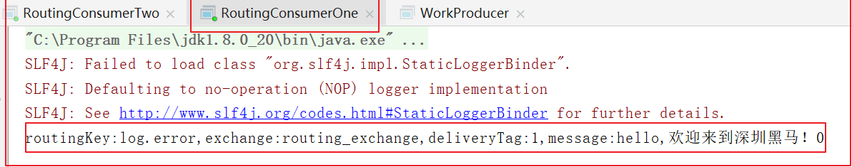
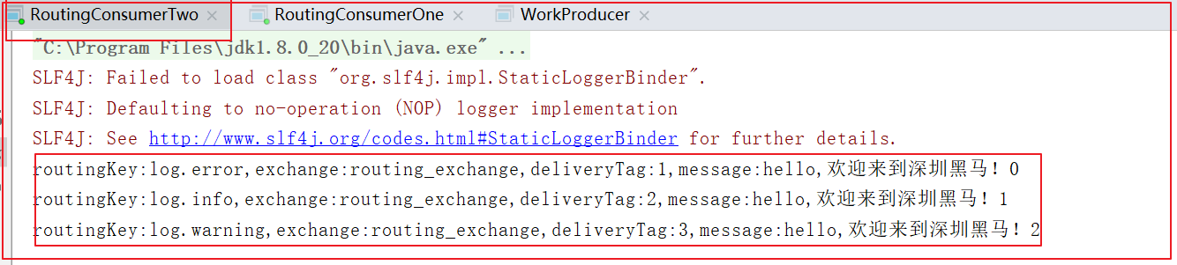

小结
Routing模式要求队列在绑定交换机时要指定routing key，消息会转发到符合routing key的队列。

Topics通配符模式

模式说明
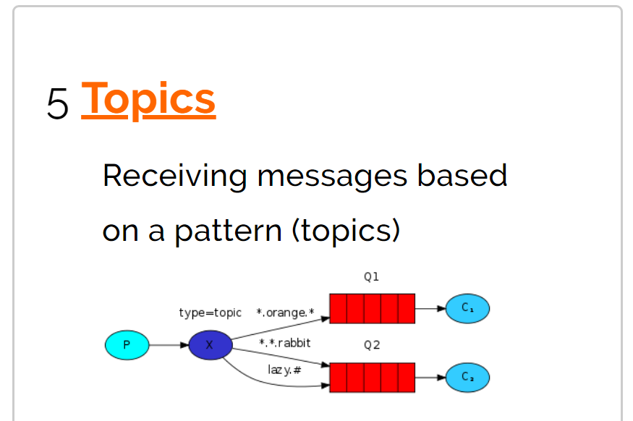
Topic类型与Direct相比，都是可以根据RoutingKey把消息路由到不同的队列。只不过Topic类型Exchange可以让队列在绑定Routing key的时候使用通配符！
Routingkey 一般都是有一个或多个单词组成，多个单词之间以“ . ”分割，例如： item.insert

通配符规则：
#：匹配一个或多个词
*：匹配不多不少恰好1个词

举例：
item.#：能够匹配item.insert.abc 或者 item.insert
item.*：只能匹配item.insert
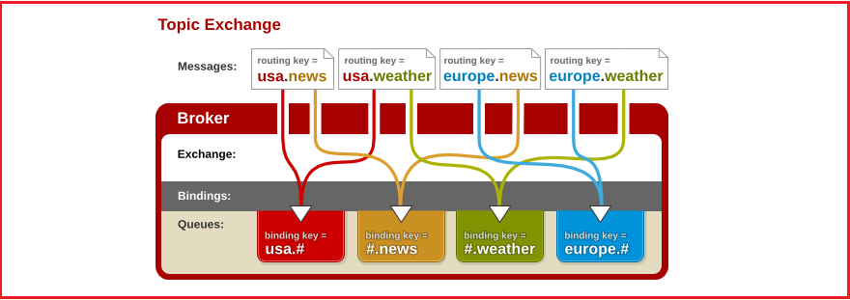
图解：
红色Queue：绑定的是usa.# ，因此凡是以 usa.开头的routing key 都会被匹配到
黄色Queue：绑定的是#.news ，因此凡是以 .news结尾的 routing key 都会被匹配

代码实现

生产者
可以直接复制刚才的路由生产者改造，需要注意如下2点：
1.交换机的类型为：Topic
2.发送消息的时候根据相关逻辑指定相应的routing key。

/**
* RabbitMQ入门案例
* 生产者开发-完成Topics通配符消息发送
* @author Steven
* @description com.itheima.mq.topic
*/
public class TopicProducer {
public static void main(String[] args) throws Exception{
Connection connection = ConnectionUtils.getConnection();
//8、创建频道-channel = connection.createChannel()
Channel channel = connection.createChannel();
//声明交换机- channel.exchangeDeclare(交换机名字,交换机类型)
channel.exchangeDeclare("topic_exchange", BuiltinExchangeType.TOPIC);
//连续发3条消息
for (int i = 0; i < 5; i++) {
String routingKey = "";
//发送消息的时候根据相关逻辑指定相应的routing key。
switch (i){
case 0: //假设i=0，为error消息
routingKey = "log.error";
break;
case 1: //假设i=1，为info消息
routingKey = "log.info";
break;
case 2: //假设i=2，为warning消息
routingKey = "log.warning";
break;
case 3: //假设i=3，为log.info.add消息
routingKey = "log.info.add";
break;
case 4: //假设i=4，为log.info.update消息
routingKey = "log.info.update";
break;
}
//10、创建消息-String m = xxx
String message = "hello,欢迎来到深圳黑马！" + i;
//11、消息发送-channel.basicPublish(交换机[默认Default Exchage],路由key[简单模式可以传递队列名称],消息其它属性,消息内容)
channel.basicPublish("topic_exchange",routingKey,null,message.getBytes("utf-8"));
}
//12、关闭资源-channel.close();connection.close()
channel.close();
connection.close();
}
}

消费者One
/**
* RabbitMQ入门案例
* 消费者开发-完成Topics通配符消息接收
* @author Steven
* @description com.itheima.mq.topic
*/
public class TopicConsumerOne {
public static void main(String[] args) throws Exception{
Connection connection = ConnectionUtils.getConnection();
//8、创建频道-channel = connection.createChannel()
Channel channel = connection.createChannel();
//9、声明队列-channel.queueDeclare(名称，是否持久化，是否独占本连接,是否自动删除,附加参数)
channel.queueDeclare("topic_queue1",true,false,false,null);
//队列绑定交换机与路由key
channel.queueBind("topic_queue1", "topic_exchange", "log.*");
//创建消费者
Consumer callback = new DefaultConsumer(channel){
/**
* @param consumerTag 消费者标签，在channel.basicConsume时候可以指定
* @param envelope 消息包的内容，可从中获取消息id，消息routingkey，交换机，消息和重传标志(收到消息失败后是否需要重新发送)
* @param properties 属性信息(生产者的发送时指定)
* @param body 消息内容
* @throws IOException
*/
@Override
public void handleDelivery(String consumerTag, Envelope envelope, AMQP.BasicProperties properties, byte[] body) throws IOException {
//路由的key
String routingKey = envelope.getRoutingKey();
//获取交换机信息
String exchange = envelope.getExchange();
//获取消息ID
long deliveryTag = envelope.getDeliveryTag();
//获取消息信息
String message = new String(body,"utf-8");
System.out.println(
"routingKey:" + routingKey +
",exchange:" + exchange +
",deliveryTag:" + deliveryTag +
",message:" + message);
}
};
/**
* 消息消费
* 参数1：队列名称
* 参数2：是否自动应答，true为自动应答[mq接收到回复会删除消息]，设置为false则需要手动应答
* 参数3：消息接收到后回调
*/
channel.basicConsume("topic_queue1",true,callback);
//注意，此处不建议关闭资源，让程序一直处于读取消息
}
}

消费者Two
/**
* RabbitMQ入门案例
* 消费者开发-完成Topics通配符消息接收
* @author Steven
* @description com.itheima.mq.topic
*/
public class TopicConsumerTwo {
public static void main(String[] args) throws Exception{
Connection connection = ConnectionUtils.getConnection();
//8、创建频道-channel = connection.createChannel()
Channel channel = connection.createChannel();
//9、声明队列-channel.queueDeclare(名称，是否持久化，是否独占本连接,是否自动删除,附加参数)
channel.queueDeclare("topic_queue2",true,false,false,null);
//队列绑定路由key
channel.queueBind("topic_queue2", "topic_exchange", "log.#");
//创建消费者
Consumer callback = new DefaultConsumer(channel){
/**
* @param consumerTag 消费者标签，在channel.basicConsume时候可以指定
* @param envelope 消息包的内容，可从中获取消息id，消息routingkey，交换机，消息和重传标志(收到消息失败后是否需要重新发送)
* @param properties 属性信息(生产者的发送时指定)
* @param body 消息内容
* @throws IOException
*/
@Override
public void handleDelivery(String consumerTag, Envelope envelope, AMQP.BasicProperties properties, byte[] body) throws IOException {
//路由的key
String routingKey = envelope.getRoutingKey();
//获取交换机信息
String exchange = envelope.getExchange();
//获取消息ID
long deliveryTag = envelope.getDeliveryTag();
//获取消息信息
String message = new String(body,"utf-8");
System.out.println(
"routingKey:" + routingKey +
",exchange:" + exchange +
",deliveryTag:" + deliveryTag +
",message:" + message);
}
};
/**
* 消息消费
* 参数1：队列名称
* 参数2：是否自动应答，true为自动应答[mq接收到回复会删除消息]，设置为false则需要手动应答
* 参数3：消息接收到后回调
*/
channel.basicConsume("topic_queue2",true,callback);
//注意，此处不建议关闭资源，让程序一直处于读取消息
}
}

测试与查看结果
启动所有消费者，然后使用生产者发送消息；在消费者对应的控制台可以查看到生产者发送对应routing key对应队列的消息；到达**按照需要接收**的效果。

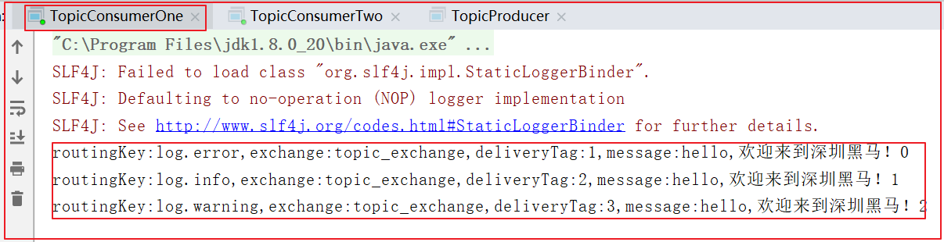
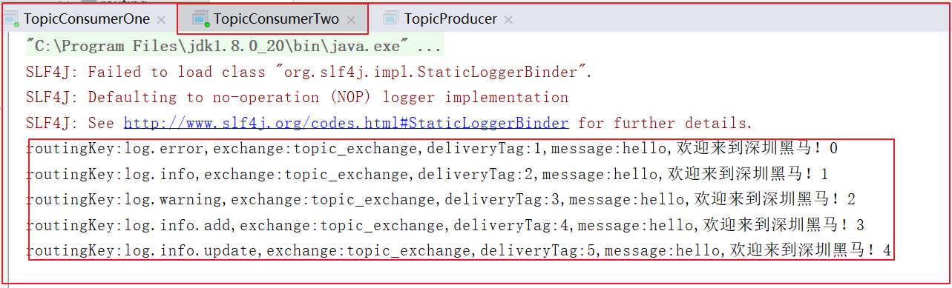

小结
Topic主题模式可以实现 Publish/Subscribe发布订阅模式 和 Routing路由模式 的双重功能；只是Topic在配置routing key 的时候可以使用通配符，显得更加灵活。

模式总结
RabbitMQ工作模式：
1、简单模式 HelloWorld
一个生产者、一个消费者，不需要设置交换机（使用默认的交换机）
2、工作队列模式 Work Queue
一个生产者、多个消费者（竞争关系），不需要设置交换机（使用默认的交换机）
3、发布订阅模式 Publish/subscribe
需要设置类型为fanout的交换机，并且交换机和队列进行绑定，当发送消息到交换机后，交换机会将消息发送到绑定的队列
4、路由模式 Routing
需要设置类型为direct的交换机，交换机和队列进行绑定，并且指定routing key，当发送消息到交换机后，交换机会根据routing key将消息发送到对应的队列
5、通配符模式 Topic
需要设置类型为topic的交换机，交换机和队列进行绑定，并且指定通配符方式的routing key，当发送消息到交换机后，交换机会根据routing key将消息发送到对应的队列

Spring Boot整合RabbitMQ

简介
在Spring项目中，可以使用Spring-Rabbit去操作RabbitMQ
https://github.com/spring-projects/spring-amqp

尤其是在spring boot项目中只需要引入对应的amqp启动器依赖即可，方便的使用RabbitTemplate发送消息，使用注解接收消息。
生产者工程：
- application.properties文件配置RabbitMQ相关信息；
- 在生产者工程中编写配置类，用于创建交换机、队列与配置队列绑定交换机
- 注入RabbitTemplate对象，通过RabbitTemplate对象发送消息到交换机

消费者工程：
- application. properties文件配置RabbitMQ相关信息
- 创建消息处理监听类，用于接收队列中的消息并进行处理

搭建生产者工程

创建工程
使用Idea的Spring Initializr创建生产者工程springboot_rabbitmq_producer ，工程坐标如下
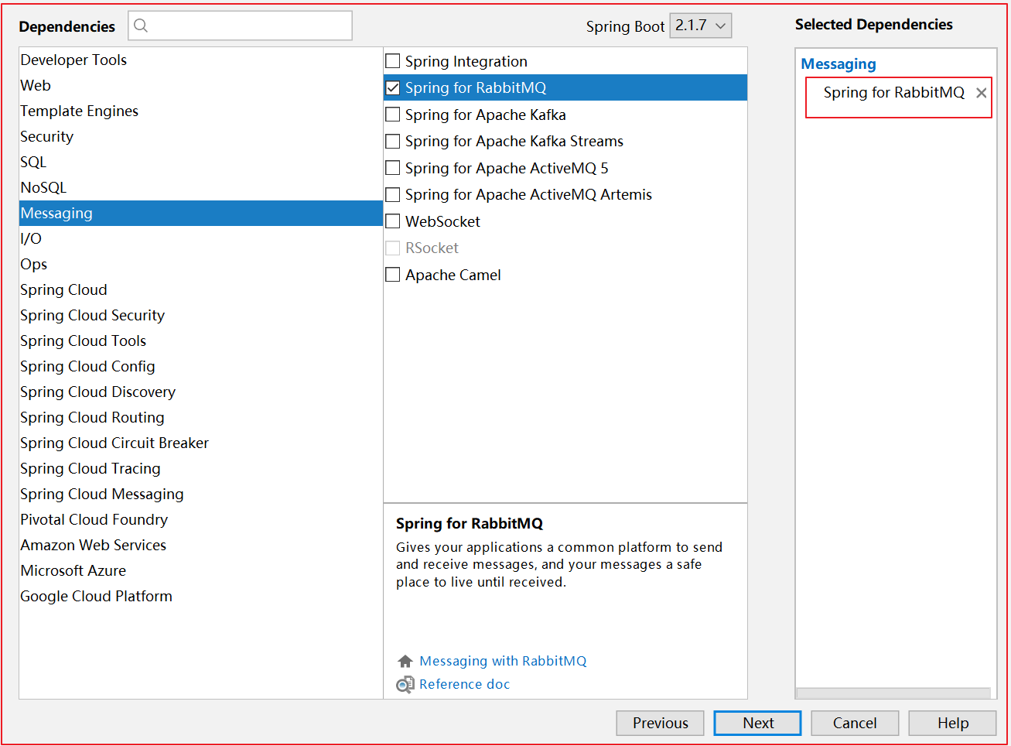
pom.xml
<?xml version="1.0" encoding="UTF-8"?>
<project xmlns="http://maven.apache.org/POM/4.0.0" xmlns:xsi="http://www.w3.org/2001/XMLSchema-instance"
xsi:schemaLocation="http://maven.apache.org/POM/4.0.0 https://maven.apache.org/xsd/maven-4.0.0.xsd">
<modelVersion>4.0.0</modelVersion>
<parent>
<groupId>org.springframework.boot</groupId>
<artifactId>spring-boot-starter-parent</artifactId>
<version>2.1.7.RELEASE</version>
<relativePath/> <!-- lookup parent from repository -->
</parent>
<groupId>com.itheima</groupId>
<artifactId>springboot_rabbitmq_producer</artifactId>
<version>0.0.1-SNAPSHOT</version>
<name>springboot_rabbitmq_producer</name>
<description>Spring Boot整合RabbitMQ</description>
<properties>
<java.version>1.8</java.version>
</properties>
<dependencies>
<dependency>
<groupId>org.springframework.boot</groupId>
<artifactId>spring-boot-starter-amqp</artifactId>
</dependency>
<dependency>
<groupId>org.springframework.boot</groupId>
<artifactId>spring-boot-starter-test</artifactId>
<scope>test</scope>
</dependency>
</dependencies>
<build>
<plugins>
<plugin>
<groupId>org.springframework.boot</groupId>
<artifactId>spring-boot-maven-plugin</artifactId>
</plugin>
</plugins>
</build>
</project>

配置RabbitMQ

配置连接信息
在application.properties中,去编辑和RabbitMQ相关的配置信息
spring.rabbitmq.host=localhost
spring.rabbitmq.port=5672
spring.rabbitmq.virtual-host=szitheima
spring.rabbitmq.username=admin
spring.rabbitmq.password=admin

配置交换机与队列
创建RabbitMQ队列与交换机绑定的配置类com.itheima.config.SendConfig,代码如下
/**
* 配置RabbitMQ生产者信息
* @author Steven
* @description com.itheima.config
*/
@Configuration
public class RabbitMQConfig {
//创建交换机
@Bean(name = "topicExchange")
public TopicExchange topicExchange(){
return new TopicExchange("topic_exchange_springboot");
}
//创建队列
@Bean(name = "topicQueueSpringBoot")
public Queue topicQueue(){
return QueueBuilder.durable("topic_queue_springboot").build();
}
//队列绑定交换机
@Bean
public Binding bindingExchangeTopicQueue(@Qualifier("topicQueueSpringBoot") Queue queue,
@Qualifier("topicExchange")Exchange exchange){
return BindingBuilder.bind(queue).to(exchange).with("log.#").noargs();
}
}

测试生产者
@RunWith(SpringRunner.class)
@SpringBootTest
public class SpringbootRabbitmqProducerApplicationTests {
@Autowired
private RabbitTemplate rabbitTemplate;
@Test
public void testSendMessage() {
//convertAndSend(交换机名称，路由key,消息内容)
rabbitTemplate.convertAndSend("topic_exchange_springboot","log.info","发送了info消息");
rabbitTemplate.convertAndSend("topic_exchange_springboot","log.error","发送了error消息");
rabbitTemplate.convertAndSend("topic_exchange_springboot","log.warning","发送了warning消息");
}
}

搭建消费者工程

创建工程
使用Idea的Spring Initializr创建生产者工程springboot_rabbitmq_consumer ，工程坐标如下
pom.xml
<?xml version="1.0" encoding="UTF-8"?>
<project xmlns="http://maven.apache.org/POM/4.0.0" xmlns:xsi="http://www.w3.org/2001/XMLSchema-instance"
xsi:schemaLocation="http://maven.apache.org/POM/4.0.0 https://maven.apache.org/xsd/maven-4.0.0.xsd">
<modelVersion>4.0.0</modelVersion>
<parent>
<groupId>org.springframework.boot</groupId>
<artifactId>spring-boot-starter-parent</artifactId>
<version>2.1.7.RELEASE</version>
<relativePath/> <!-- lookup parent from repository -->
</parent>
<groupId>com.itheima</groupId>
<artifactId>springboot_rabbitmq_consumer</artifactId>
<version>0.0.1-SNAPSHOT</version>
<name>springboot_rabbitmq_consumer</name>
<description>Spring Boot整合RabbitMQ</description>
<properties>
<java.version>1.8</java.version>
</properties>
<dependencies>
<dependency>
<groupId>org.springframework.boot</groupId>
<artifactId>spring-boot-starter-amqp</artifactId>
</dependency>
<dependency>
<groupId>org.springframework.boot</groupId>
<artifactId>spring-boot-starter-test</artifactId>
<scope>test</scope>
</dependency>
</dependencies>
</project>

配置RabbitMQ

配置连接信息
在application.properties中,去编辑和RabbitMQ相关的配置信息
spring.rabbitmq.host=localhost
spring.rabbitmq.port=5672
spring.rabbitmq.virtual-host=szitheima
spring.rabbitmq.username=admin
spring.rabbitmq.password=admin

创建消息处理监听类
编写消息监听器com.itheima.listener.MessageListener，代码如下：
/**
* 消息监听器
* @author Steven
* @description com.itheima.listener
*/
@Component
public class MessageListener {
/**
* 监听某个队列的消息
* @param msg 接收到的消息
*/
@RabbitListener(queues = "topic_queue_springboot")
public void topicListener(String msg){
System.out.println("接收到消息：" + msg);
}
}

测试消费者
先运行生产者测试程序(交换机和队列才能先被声明和绑定)，然后启动消费者(启动引导类)；在消费者工程springboot-rabbitmq-consumer中控制台查看是否接收到对应消息。
